2001 PRESIÓN ATMOSFÉRICA VS. SEQUÍA

 | MAPAS DE PRESIÓN | MAPAS DE SEQUÍA
ENERO-FEBRERO | 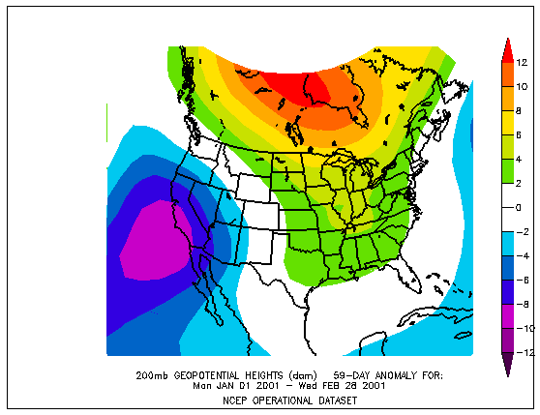 | 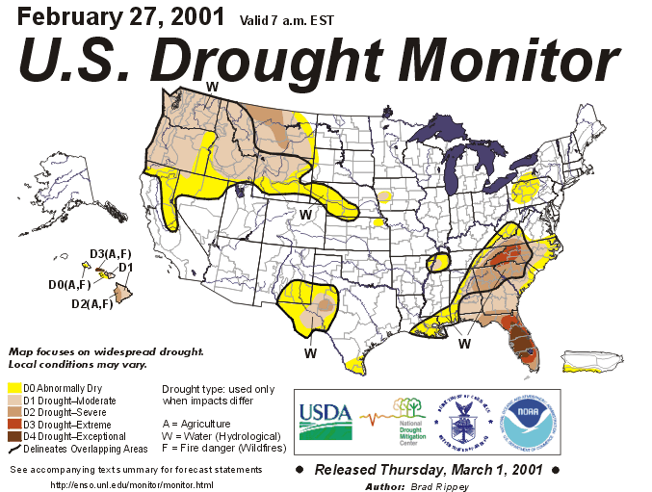
MARZO-ABRIL | 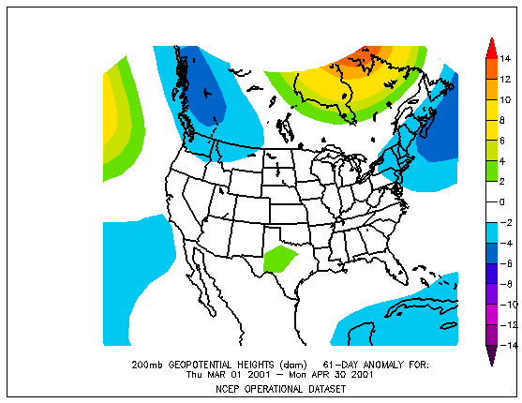 | 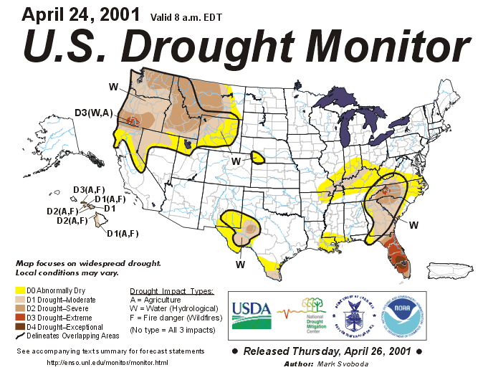
MAYO-JUNIO | 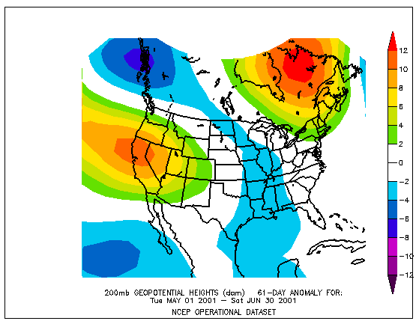 | 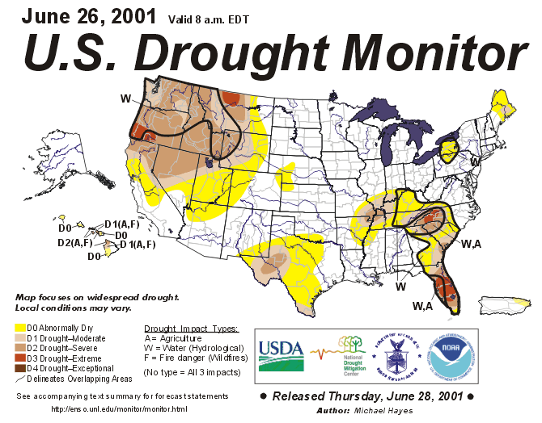

2001 PRESIÓN ATMOSFÉRICA VS. SEQUÍA

 | MAPAS DE PRESIÓN | MAPAS DE SEQUÍA
JULIO-AGOSTO | 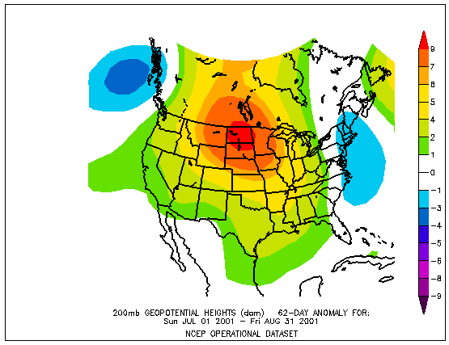 | 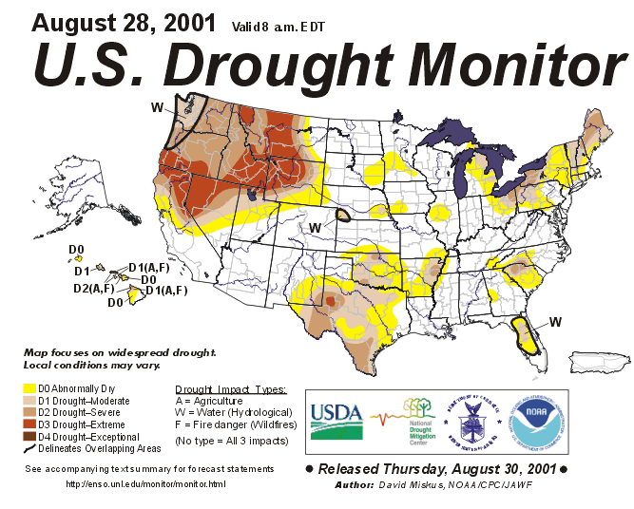
SEPTIEMBRE-OCTUBRE | 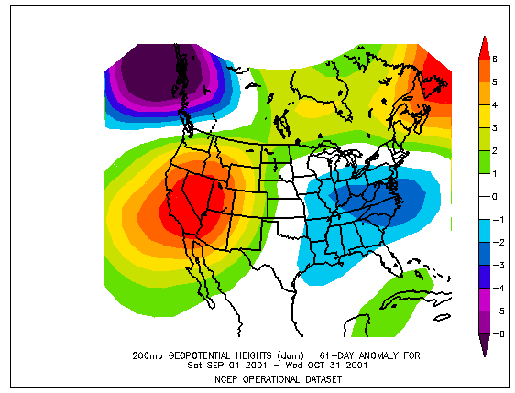 | 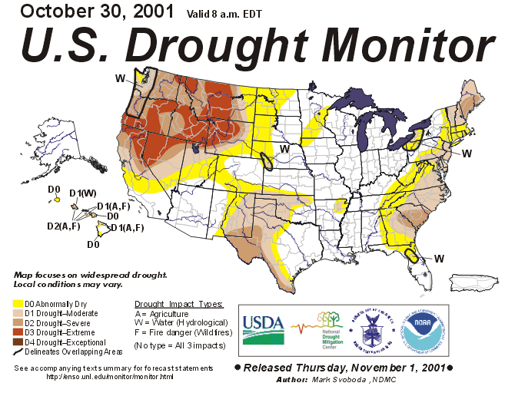
NOVIEMBRE-DICIEMBRE | 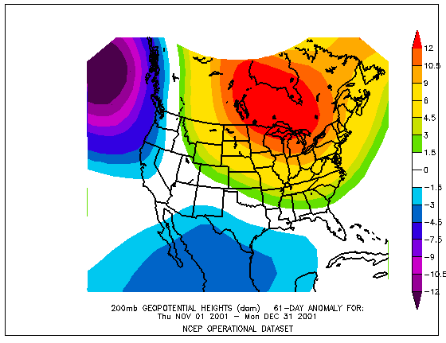 | 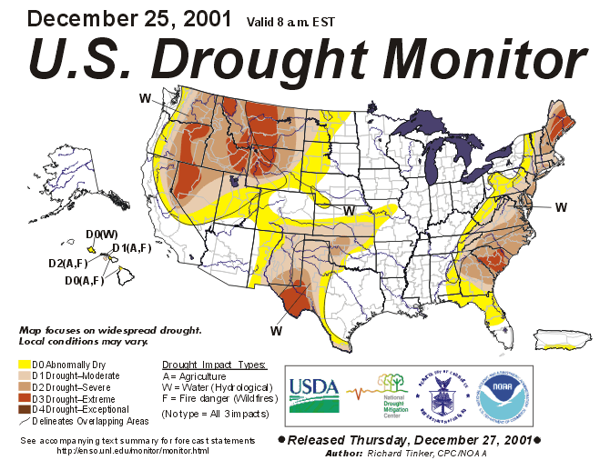

2002 PRESIÓN ATMOSFÉRICA VS. SEQUÍA

 | MAPAS DE PRESIÓN | MAPAS DE SEQUÍA
ENERO-FEBRERO | 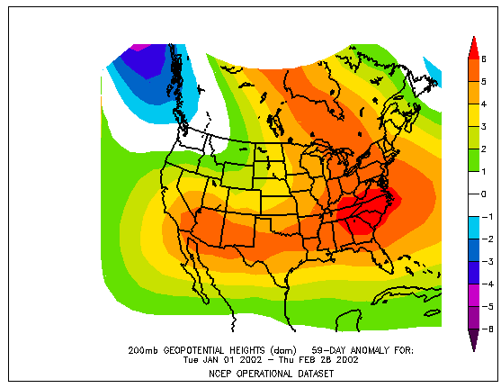 | 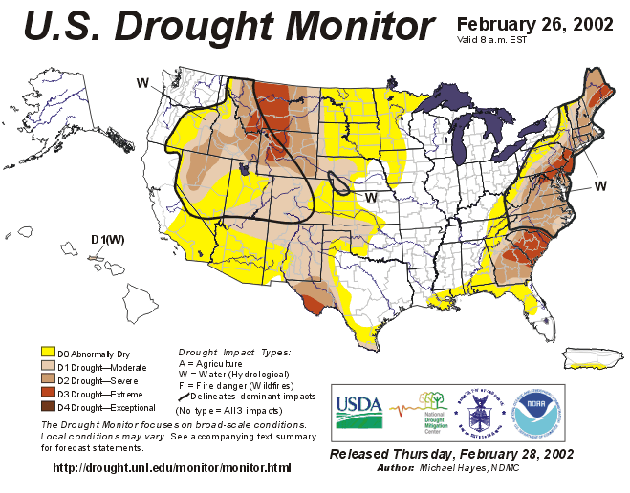
MARZO-ABRIL | 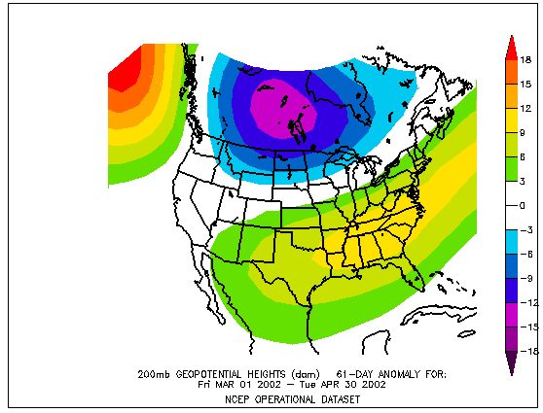 | 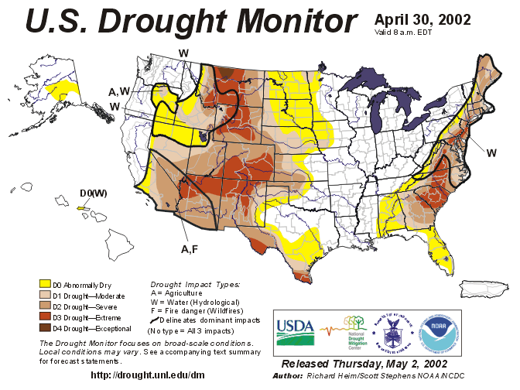
MAYO-JUNIO | 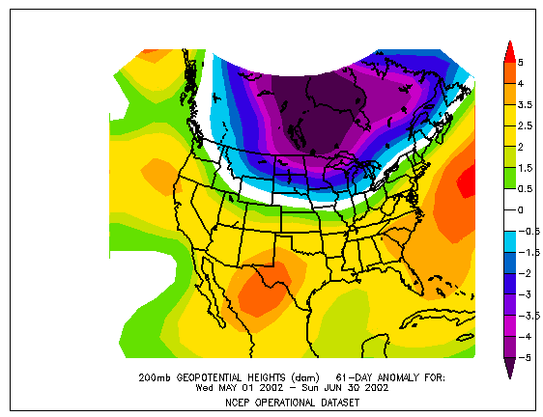 | 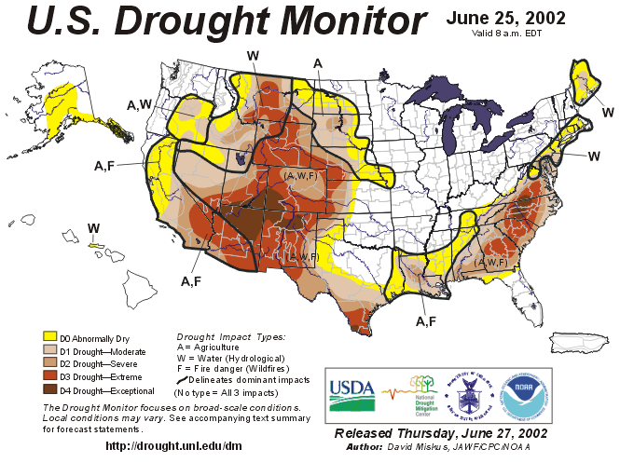

2002 PRESIÓN ATMOSFÉRICA VS. SEQUÍA

 | MAPAS DE PRESIÓN | MAPAS DE SEQUÍA
JULIO-AGOSTO | 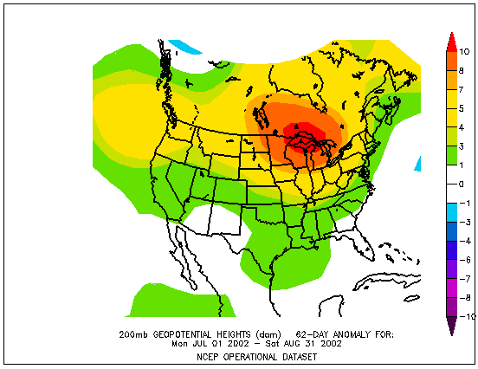 | 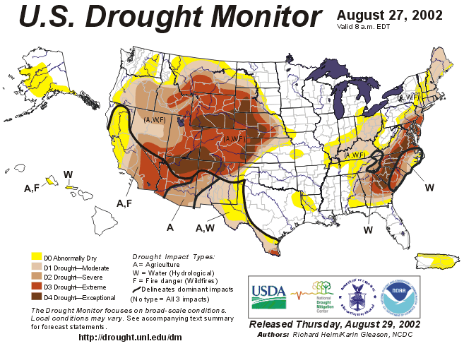
SEPTIEMBRE-OCTUBRE | 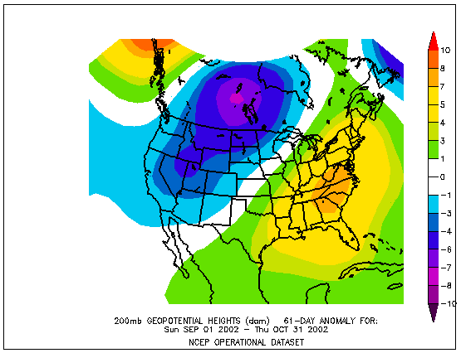 | 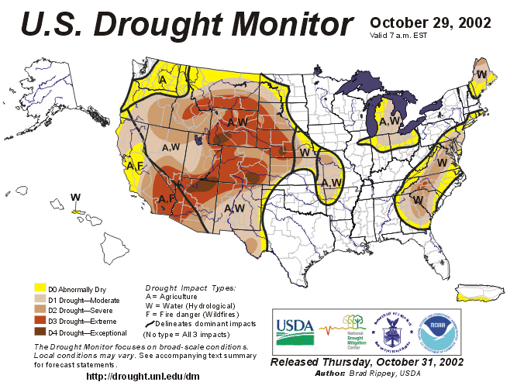
NOVIEMBRE-DICIEMBRE | 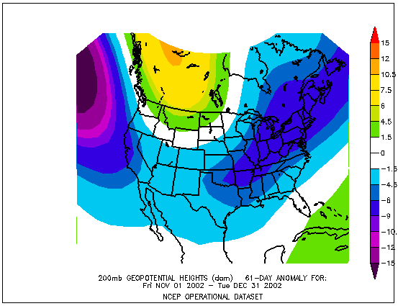 | 